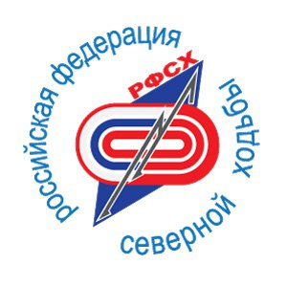

ТЕХНИЧЕСКИЙ ОТЧЁТ
24-х часовая (суточная) северная ходьба
_________________________________________________________________________________
Место проведения: г. Санкт-Петербург, Калининский район, парк «Сосновка», сертифицированная трасса 5км 275м
Продолжительность захода: 24 часа
Дата/время старта: 27 июня 2020г/ 09час.30мин.
Дата/время финиша: 28июня 2020г/09 час. 30мин.
Диапазон температуры воздуха (среднее значение): днем 25 С
ночью 14 С
Измерения температуры проводились уличным термометром.
Погодные условия: днем - ясно
ночью - гроза, ливень
Время года – лето.

Ультрамарафон 24-х часовая (суточная) северная ходьба проводился в городе Санкт-Петербурге, в Калининском районе, в парке «Сосновка».
Заявленные участники:
Мужчины
1.Бараев Андрей Сергеевич, 1980 г.р.,
Женщины
2.Маркова Ирина Викторовна, 1979 г.р.,
3.Наумова Людмила Петровна, 1955г.р.,
4. Кырова Ольга Александровна, 1957 г.р. (Иркутск)

Кырова Ольга Викторовна участвовала в ультрамарафоне в г. Иркутск на стадионе «Авиатор». Закольцованная трасса с длиной круга 400 метров и битумным покрытием.
Невозможность участия Кыровой О.В. в общем заходе в г.Санкт-Петербург вызвана ограничениями по передвижению жителей РФ по территории России по причине пандемии коронавируса Covid 19.

Все остальные спортсмены приняли участие в г. Санкт-Петербург в парке «Сосновка».
Трасса расположена в парке «Сосновка» г. Санкт-Петербург на отрытом воздухе.
Трасса закольцованная. Поверхность трассы – жёсткое грунтовое покрытие (парковая дорожка).
В светлое время суток трасса имеет естественное освещение. В ночное время суток часть трассы освещена парковыми фонарями. В ночное время суток участники во время движения использовали налобные фонари типа «Petzl».
На всём протяжении трасса промаркирована.
Трасса измерена и сертифицирована по правилам ИААФ/АИМС специалистами «ПроБЕГ» в России (probeg.org) .Срок сертификации трассы 5 лет.
Перед началом ультрамарафона произведён контрольный замер трассы с помощью дорожного механического измерительного курвиметра с точностью до метра.
Директор трассы Сомов Андрей Георгиевич https://vk.com/somovspb
Фото измерительного курвиметра и его номер.
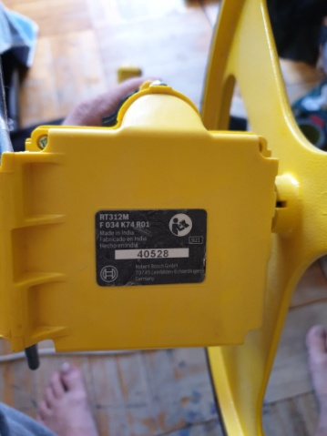

Схема трассы https://www.relive.cc/view/vYvE9wn3zwv .
Протяжённость трассы (круга) 5 км 275 м.

На трассе были предусмотрены две технические зоны обслуживания, где спортсмены могли отдохнуть, поменять одежду, обувь, носки, палки, принять пищу и питье.

В технической зоне, расположенной в зоне старта, для участников была предусмотрена возможность приёма воды и пищи, краткосрочного отдыха в положении лёжа, проведение массажа приглашённым массажистом, выполнение ряда упражнений на растяжение мышц и их восстановление.

Результат каждого участника определялся с помощью трёх независимых видов контроля.

1.Результат определялся путём ручного подсчёта линейным судьёй на трассе количества пройденных кругов каждым участником, которые потом были переведены пройденные километры.

2. Определение результатов осуществлялось с помощью использования чипов компании «O-time».

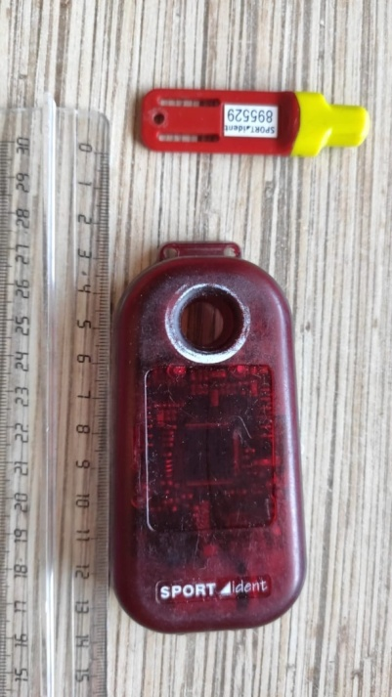

3. Независимый контроль результатов осуществлялся электронной системой компании «Aclive» (online GPS трансляции).

Результаты любого из участников в любой точке дистанции можно посмотреть по ссылке

http://www.aclive.ru/Broadcast/ViewBroadcast?Id=5ee8ab5e9892540ed4968d46#

При прохождении дистанции проводилась прямая трансляция пройденного трека каждого участника.

На протяжении всего ультрамарафона по всей длине трассы спортсменов сопровождал сертифицированный судья РФСХ по технике - помощник главного судьи по технике Богомолов Валерий Анатольевич

При прохождении каждым участником дистанции линейные судьи по технике осуществляли видеозапись техники передвижения и сразу пересылали видеоматериал в Спортивный комитет РФСХ, используя технические средства и интернет.

Видеоматериалы транслировалась в социальную сеть для просмотра другими спортсменами и желающими ознакомиться с результатами в режиме on-line.

Результаты спортсменов фиксировались на электронных носителях и на бумажном носителе.

Техническую поддержку ультрамарафона на протяжении 24 часов осуществляли:
- Организаторы и помощники организаторов:

- члены компании «Grifon Run» во главе с директором компании Киевич Еленой Александровной https://vk.com/elena_grifoni;

- студенты Санкт-Петербургского государственного университета (СПбГУ) во главе с доцентом кафедры физической культуры и спорта Коваль Татьяной Евгеньевной https://vk.com/id1037761;
- Команда волонтеров из 14 человек во главе с руководителем Валькер Ириной https://vk.com/valker
- Члены команд участников ультрамарафона: клуб «Огненные львы» (СПб, Сестрорецк), клуб «Здорово» (Ленинградская область), клуб «Пойдём ходить» (СПб), группа здоровья «Ходим с радостью» (Череповец), спортивная группа «Грифоны».

Медицинское сопровождение на всем протяжении ультрамарафона оказывала бригада медиков-волонтеров из «Красного креста». На месте старта была установлена стационарная палатка с передвижными кроватями, медицинским оборудованием и системой экстренного вызова помощи участникам ультрамарафона. Волонтёры-медики дежурили на трассе в течение 24 часов, отслеживая самочувствие спортсменов на трассе.

Генеральным спонсором ультрамарафона выступила компания «Grifon Run», которая предоставила информационную поддержку ультрамарафону, оплату аренды оборудования системы регистрации результатов «O-time», приобретение формы участникам ультрамарафонов, наградную атрибутику (кубки, медали, грамоты, дипломы), оплату работы персонала технического сопровождения, питание участников и обеспечение водой.

Результаты ультрамарафона.
Основные результаты ультрамарафона в километрах представлены в Итоговом протоколе 24-х часовая (суточная) северная ходьба.

На протяжении всего ультрамарафона судьями по технике не было зафиксировано ни одного нарушения участниками техники передвижения северной ходьбой.
Нарушений, требующих дисквалификации участников, линейными судьями и судьями по технике также не зафиксировано.
Жалоб со стороны участников на ухудшение здоровья, требующих прекращения движения по маршруту, не зафиксировано.

К отчёту прилагаются итоговый протокол и полный протокол результатов.

Выводы и предложения.
По итогам зафиксированных показателей есть основания считать:
- Результат Бараева Андрея Сергеевича высшим достижением России в ультрамарафоне 24 часовой (суточной) северной ходьбой среди мужчин. Предлагается рассмотреть на заседании специальной комиссии Российской Федерации северной ходьбы вопрос о квалификации результата, как национального рекорда России по северной ходьбе на 24 часа среди мужчин на открытом воздухе и дальнейшей регистрацией с включением в соответствующий реестр РФСХ.
- Результат Марковой Ирины Викторовны высшим достижением России в ультрамарафоне 24 часовой (суточной) северной ходьбой среди женщин. Предлагается рассмотреть на заседании специальной комиссии Российской Федерации северной ходьбы вопрос о квалификации результата, как национального рекорда России по северной ходьбе на 24 часа среди женщин на открытом воздухе и дальнейшей регистрацией с включением в соответствующий реестр РФСХ.
- Наумовой Людмилы Петровны высшим достижением г. Санкт-Петербург в ультрамарафоне 24 часовой (суточной) северной ходьбой среди женщин. Предлагается рассмотреть на заседании специальной комиссии Российской Федерации северной ходьбы вопрос о квалификации результата, как рекорда г. Санкт-Петербург по северной ходьбе на 24 часа среди женщин на открытом воздухе и дальнейшей регистрацией с включением в соответствующий реестр РФСХ.
- Результат Кыровой Ольги Александровны высшим достижением Иркутской области в ультрамарафоне 24 часовой (суточной) северной ходьбой среди женщин. Предлагается рассмотреть на заседании специальной комиссии Российской Федерации северной ходьбы вопрос о квалификации результата, как рекорда Иркутской области по северной ходьбе на 24 часа среди женщин на открытом воздухе и дальнейшей регистрацией с включением в соответствующий реестр РФСХ.

Главный судья ультрамарафона на 24 часа северной ходьбой __________________ К.А. Голубев

